**第二章2.1 动与静**



**预习案**

**一、**【**学习目标**】

1.知道科学家是怎样描述运动的，记住机械运动的定义。

2.知道什么是参照物，明确研究物体运动为什么要选择参照物。

3.会根据参照物判断物体的运动状态。

4.会根据物体的运动状态判断参照物。

5.掌握物体的运动和静止是相对的。

二、【**重点和难点**】

重点：能够正确选择参照物研究物体的运动。

难点：掌握物体的运动和静止是相对的。

**新课案**

**一、绚丽多彩的运动世界**

我们生活在一个运动的世界里，自然界的物体都在运动着，绝对静止的物体是不存在的，运动的形式多种多样：宇宙的运动；天体的运行；太阳的东升西落；宏伟壮观的瀑布；飞机在天空中翱翔；汽车在公路上奔驰；晨曦中的跑步者；

  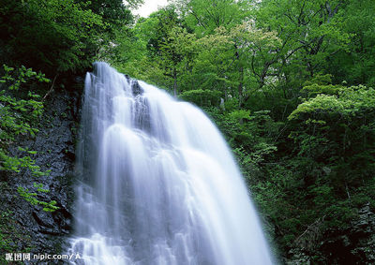

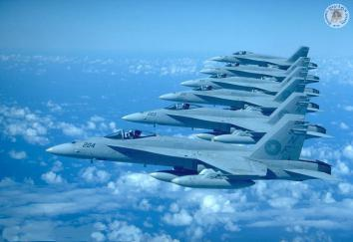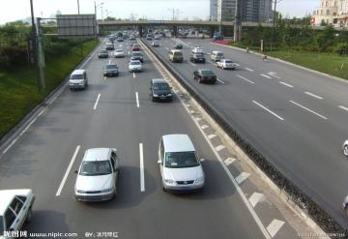

**二、运动的描述**

1. 诗人用语言的韵律和意境赞美运动。

“两岸猿声啼不住，轻舟已过万重山。”

“白日依山尽，黄河入海流。”展现了诗人面对如此壮丽的运动世界的胸襟与豪情。

1. 画家用形态和色彩描绘运动。

《万马奔腾图》

1. 音乐家用旋律和节奏来抒发情感。

《高山流水》、《星空》、《命运交响曲》。

1. 物理科学家描绘的运动：

科学家是用特定的概念，数学工具及实验方法来描述与研究运动。

1. 什么是运动和静止？

➀ 假期李华乘坐飞机去旅行，李华是运动的还是静止的？  
➁小蒙骑自行车去上学，小蒙是运动的还是静止的？  
➂ 正在公路上行驶的汽车是运动的还是静止的？

分析：上面的场景中有不少物体，我们来分析一下它们的关系。  
 李华 对 飞机 位置不变 静止

李华 对 地面 位置改变 运动  
小蒙 对 自行车 位置不变 静止  
小蒙 对 路旁的树木 位置改变 运动

汽车 对 司机（乘客） 位置不变 静止  
汽车 对 地面 位置改变 运动

一个物体 另一个物体

总结定义：物理学中所说的机械运动(mechanical motion)是指一个物体相对于另一个物体位置的改变，简称运动。这里被选定的另一个物体，即事先选定的标准物体，我们称之为参照物(reference object)。那么相对来说，如果一个物体相对于参照物位置没有发生改变，则这个物体是静止(rest)的。

总之判断一个物体是否运动要经历三个过程：

1. 选择参照物，
2. 确定被研究的物体，
3. 判断被研究的物体相对于参照物位置是否改变。

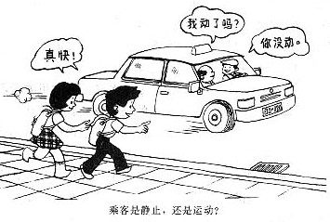

例题思考：为什么行人说乘客运动得“真快”，而司机却说乘客“没动”

乘客到底是运动的还是静止的？

研究的物体 标准物体 位置是否改变 动或静

乘客 地面、树 改变 动

乘客 司机、汽车 没改变 静

参照物可以根据需要来选择。如果选择的参照物不同，描述同一物体的运动时，结论也不一样。由此可见物体的运动和静止是相对的，又称为运动和静止的相对性。

**参照物的选择原则：**

1、不能选研究对象本身为参照物。

2、参照物可任意选择。不论是静止的物体还是运动的物体都可以作为参照物。

3、参照物一但被选定后就认为该物体是静止的。再看研究对象相对于参照物的位置是否发生变化。

4、经常选择地面作为参照物。如“太阳东升西落。”(这时候默认地面为参照物。)

**反馈练习**：

1. 以______为参照物，电梯里的乘客是运动的；以____为参照物，电梯里的乘客又是静止的。
2. 以地面为参照物，收割机是______的；以卡车为参照物，收割机又是________的。
3. “同步卫星” 选择地球为参照物时，它是 的；但选择太阳为 参照物时，它却又是 的。
4. 空中加油机正在加油 ，若以加油机为参照物，受油机是 的；若以受油机为参照物则加油机是 的。

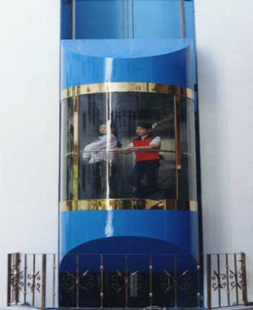 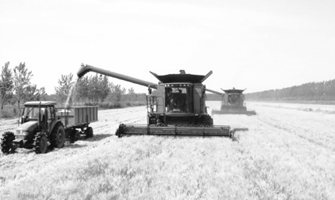 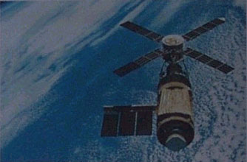

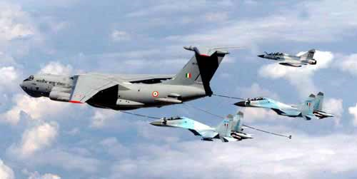 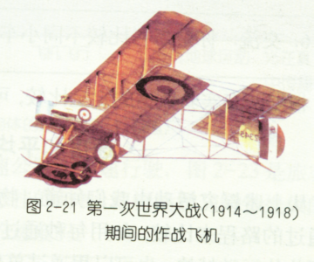

（5）趣味故事：第一次世界大战期间,一名法国飞行员在2000米高空飞行的时候,发现身边似乎有一个“虫子”,他伸手抓来一看,大吃一惊,原来是德国制造的一颗子弹.法国飞行员为什么能顺手抓住一颗飞行的子弹？

答：子弹相对于飞行员是